育秀资源联盟体、教育集团活动通讯稿

资源联盟促发展
——育秀实验学校召开资源联盟新学期工作会议
（育秀实验学校通讯员 杨阳）3月1日下午，育秀实验学校紧密型资源联盟体在汇贤中学召开新学期联盟工作推进会议。会议由育秀实验学校副校长方玉莲主持,育秀实验学校校长张祝文、联盟体各校校长、分管教学副校长及教导主任参加本次会议。
首先，方玉莲对上学期的联盟体工作做了简单回顾总结，在联盟体各校领导的高度重视和大力支持下，各项工作开展有质有量。随后，她简单介绍新学期工作的初步设想，各校长就新学期联盟体工作的深入推进提出许多建设性意见。特别提到进一步加强毕业班教学的专题研讨，结合各校“支点项目”的研究，开展教育教学的紧密互动，探讨在绿色指标背景下，提高联盟体的整体教学质量的举措。
最后，张祝文表示对新学期联盟工作充满期待，希望在联盟体各校共同努力下，充分发挥联盟体优质资源的共享机制，达到均衡发展、共同进步的目的。
本次育秀实验学校紧密型资源联盟会议有效推进各项工作，为实现联盟学校的共同提高和发展打好基础。

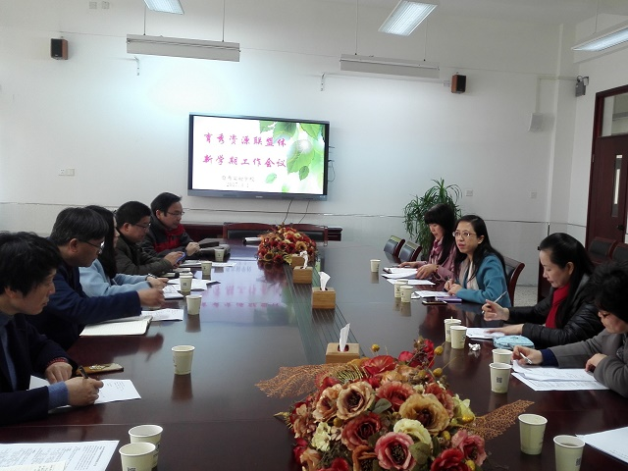

育秀—江山学区集团举行小学数学联合教研活动

（育秀实验学校通讯员 杨阳）3月20日，以“利用生成资源，促进思维发展”为主题的育秀—江山学区集团小学数学联合教研活动在江山小学举行。两校全体数学教师聚集一堂，同观摩研讨江山小学数学教师范莉执教的《长方体和正方体的体积》。
课堂上，范莉老师讲精心设计的内容呈现在大家面前，教学思路清晰，训练扎实有效。从学生实际出发，巧妙利用动手操作，培养学生自主探究能力。课后，全体参与听课的教师共同进行评课，畅谈听课感想，提出宝贵建议，并由育秀实验学校副校长张引华进行总结发言，让每位教师深受启发。
此次教研活动得到全体教师肯定，充分发挥学区集团的优势，有效互补，提升教师专业水平和教学能力，推动学校教研工作纵深发展。

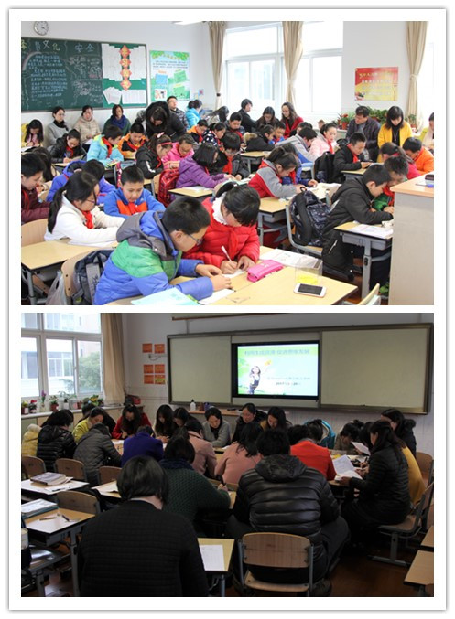

育秀资源联盟体开展课题中期报告撰写辅导活动

（育秀实验学校通讯员 杨阳）3月30日，育秀资源联盟体在育秀实验学校开展课题中期报告撰写辅导活动，由育秀实验学校教科室主任王琼主讲，资源联盟体学校中有区级以上立项课题的老师参加本次活动。
首先，王琼老师对课题的管理作简要说明。随后，她从中期成果交流的程序、中期成果交流的准备、中期研究报告的撰写等三个方面进行讲解。特别是对中期报告的文本结构，包括报告标题、课题概述、进展情况、主要成果、存在问题、后续研究、重大变更和文献参考等各部分如何撰写作了细致讲解，讲解中运用大量例子，深入浅出，使与会的人深受启发。她还强调报告中的成果要以事实为依据，内容阐述要有逻辑性，引用文献要注明出处。最后，她与在座老师亲切交谈，答疑解惑。
本次活动不仅使有课题研究的老师清晰如何撰写课题中期报告，同时还建构紧密型资源联盟体、教育集团内教育科研联动管理的运作机制，促进资源联盟体各校教育科研的共同发展。

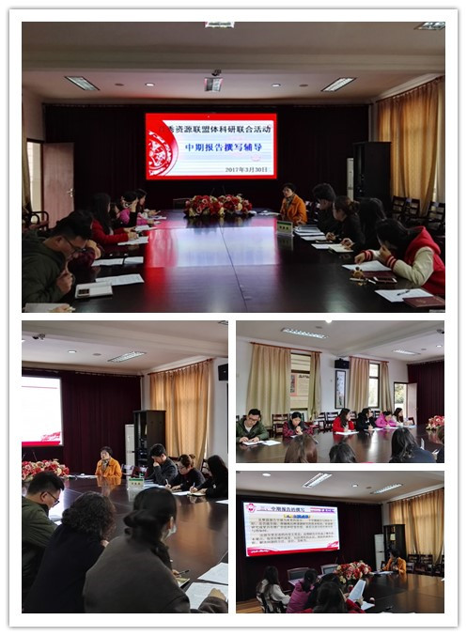

同伴合作，砥砺前行，让支点撬起内涵发展
——育秀联盟体开展教育教学专题研究展示活动

（西渡学校通讯员王礼菊 育秀实验学校通讯员杨阳）整合兄弟学校教育教学经验，加强同伴合作交流，推进紧密型联盟体结对共建工作。5月5日下午，育秀联盟体教育教学展示交流活动，在西渡学校如期举行。
活动以西渡学校“基于学生学习核心素养培育，构建整体育人模式”区级支点计划为轴心点，联盟体间同题研究，聚焦“学生学习核心素养培育”，旨在推动各学校教育教学内涵发展。
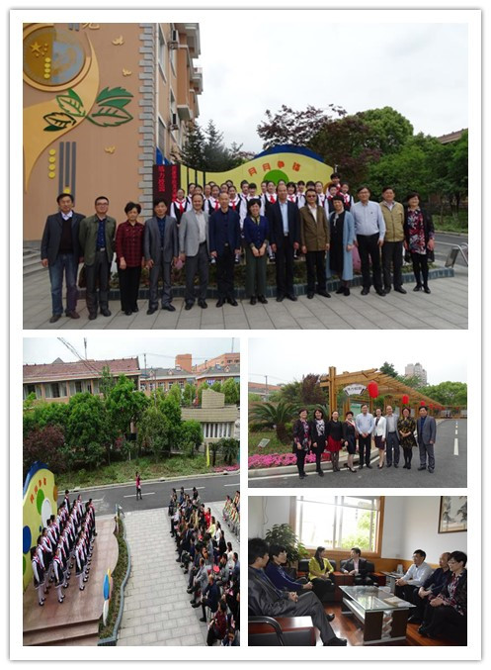
本次活动迎来区教育局副局长万国良、基教科主任朱银莲、副科长张桂英亲临关注；迎来区教育学院院长蒋东标、副院长孙赤婴、副院长张竹林、教研中心副主任兼初中语文教研员秦梅娟、初中数学教研员钟菊红亲临指导；迎来西渡街道办副主任石瑛、西渡教管办主任乔火荣、南桥镇教管办主任何纪明的亲临支持；迎来区督学员徐美乐亲临督学。

活动在盟主单位—育秀实验学校校长张祝文金丝串珠般主持中一一推进。西渡学校推出的四场课堂教学和一场教研组主题教研活动，吸引了来自联盟体学校和其他兄弟学校同行的研究视点，局领导、教育学院领导及专家参与活动，提升本次主题研究的深度与高度。
所有与会者聚集西渡学校报告厅，一起就“学生学习核心素养培育”话题展开互动交流，把活动推向高潮。承办方——西渡学校校长高安平带着他的团队向大家分享学校支点计划的顶层设计、过程管理实践与思考。随后联盟体三位骨干教师的主题交流、秦梅娟和钟菊红两位教研员的专题指导、蒋东标的活动点评、朱银莲的领导寄语，拓宽了本次专题研究的维度。
无论是承办方——西渡学校老师的实践课例研究还是盟员单位同题研究互动交流，无不体现了联盟体各学校老师凝神研究、同伴合作、智慧分享的教研风。本次活动由跨省结对单位——浙江桐乡市高桥中心学校校长邱国昌带着团队的加入及周边兄弟学校领导和老师的观摩，把研究从联盟体内推展到了外省市。寻找支点计划中能撬动整体推进的支点，让学校顶层设计在校园里落地生根又开花，不仅需要管理者的勤责德能识，还需要教师们愿行会能擅。
育秀联盟体各盟员单位在盟主单位——育秀实验学校引领下，在奉贤教育之路上一定
踏踏实实走出一串串坚实的脚印来。

育秀教育集团召开新学期校长、教导主任工作会议

（育秀实验学校通讯员 杨阳）9月19日，育秀教育集团在育秀实验学校召开新学期校长、教导主任工作会议。会议由育秀实验学校校长张祝文主持,书记顾湘文、副校长方玉莲、张引华及集团内钱桥学校、西渡学校、少体校、江山小学、光明学校、肇文学校等6所学校校长及教导主任参加。
会上，张祝文提出要制定育秀教育集团的章程，每学年期初要制定教育集团的工作方案，并且围绕集团的发展和各校新学期的工作重点，结合第22届教学节的工作要求，集中商讨新学年的集团方案，制定确实可行的工作计划，在总结已有联盟体工作经验的基础上，进一步探讨新形势下教育集团的工作模式。
随后，各位校长就新学期教育集团工作的深入推进提出许多建设性的意见：要加强毕业班教学工作的研讨，要进一步形成资源共享化，要组建统编教材研究小组，要体教结合等，充分发挥集团内各校的优势，互帮互助，共同成长。
本次育秀教育集团新学期校长、教导主任工作会议为本学期更好地落实各项工作，促进集团内学校共同提高、共同发展开了一个好头。
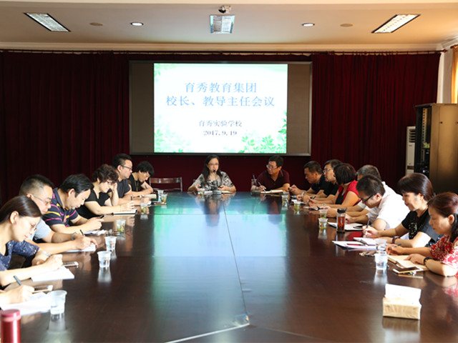

育秀教育集团举行区级课题开题论证会

10月18日，育秀实验学校教育集团举行区级立项一般课题的开题论证会活动。参加活动的有育秀实验学校、西渡学校、钱桥学校、江山小学、光明学校、少体校、肇文学校的科研室主任和11个区级一般课题负责人。
本次立项课题的开题论证会气氛热烈，效果显著。课题负责人陈述课题开题报告，课题论证组对课题实施的科学性与可行性进行评议，并对研究中可能存在的困难和问题进行指导。课题组负责人对专家开题论证意见和建议进行简要的归纳总结并表态，调整开题报告及研究计划，各课题组成员对研究的课题有了更深层次的认识，更加明晰课题实施的意义和操作方法。
本次课题论证会在育秀教育集团理事长学校的引领下，搭建各校科研联合活动的平台，提高学校教科室的科研指导、服务水平，在“以研兴校、以研促教”的办学道路上又迈出一大步，推动学校的均衡发展。

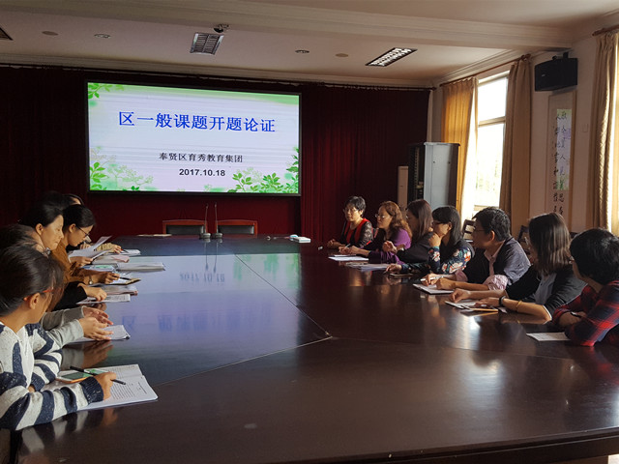
有

有效教学 反思提高
——奉贤区育秀教育集团小学毕业班教学研讨活动
11月16日下午，育秀教育集团在我校开展了以“有效教学 反思提高”为主题的小学毕业班教学研讨活动。参加此次活动的是教育集团内五年级的语数英备课组长，还有各学校分管教学的领导。本次活动分听课、评课研讨和集中交流三部分。
下午一点，来自集团内的各位领导、备课组长走进听课教室，认真聆听了我校语数英三位老师的课堂教学。课后，老师们分组走进各自的研讨地点，首先就我校三位老师的课堂教学进行了点评，然后备课组长围绕主题----以《学科教学基本要求》为指导，提升课堂教学质效进行了深入的探讨。探讨中，大家各抒己见，提出了课堂教学中的优势和不足，也给了很多宝贵的建议。同时，针对毕业班的有效教学，备课组长们紧紧围绕主题，介绍了各校的有效经验和具体做法。老师们也一致认为《学科教学基本要求》相当于老师的工具书，以此为纲要，指导我们的教学、备课、命题、作业、把我们的教学从琐碎中解放出来，让我们的课堂教学更加的有实效，更能达到预期想要的效果。
三点整，教育集团内的老师和领导齐聚三楼会议室，由育秀的小学教导主任陈老师主持，先是大家就语数外三门学科的有效教学进行了集中交流。备课组长代表分别就三门学科的研讨情况做了汇报总结。然后由育秀分管小学教学的张校长对此次活动给予了高度肯定，她也从如何减负增效这一角度，建议老师们多尝试“‘教材研究'、‘备课研究'、‘教法研究'、‘作业研究'、‘激发学生的学习兴趣和学习动力'”，并希望育秀教育集团这个平台能够给老师们提供更多交流的空间。
教育是一个漫长的过程，教学也不是一朝一夕的事情，相信有了育秀教育集团这一平台的支持，我们以后的工作一定会更加的顺畅、有效，也会迎来收获的喜悦。
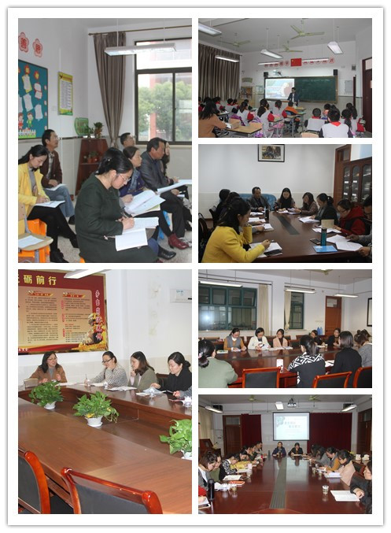

青年教师展风采，教学评比促提升
（育秀实验学校通讯员 杨阳）以区第22届教学节主题“优化课程设计，提升育人品质”为引领，为深化落实《阅读指导课程》建设，合理应用信息技术以夯实课堂教学主阵地，育秀教育集团青年教师中小学非文科类课堂教学评比活动于11月28日至12月1日在育秀实验学校开展。
在各校开展备课、说课比赛的基础上，最终选拔出20位青年教师参加本次课堂教学评比活动。参赛教师们课前做了精心准备，他们向经验丰富的老教师虚心请教、认真备课；课堂上，每个参赛老师都使出浑身解数，讲课条理清晰，课件新颖生动，内容各具特色，在短短40分钟时间内，充分展示了他们的教学风采和教学特点。评委组客观、公正地评价、打分；老师们积极听课并做好记录。 通过评比，集团内有11位老师获得优秀奖。
本次活动为青年教师提供了展示教学风采的平台，促进育秀教育集团青年教师更新教育观念，提高教学实践能力，探索多样化的课堂教学模式，打造和谐、愉快、高效的课堂。
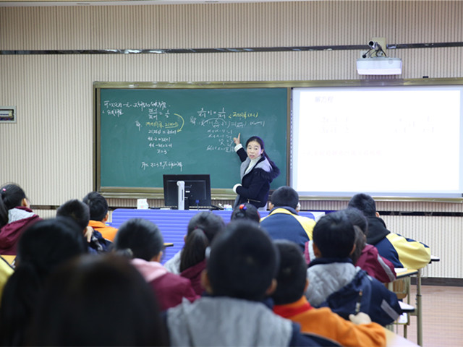

优化单元整体设计，关注单课有效实施
----育秀教育集团英语学科联动教研

12月11日下午，育秀—江山教育集团举行英语联合教研活动，育秀实验学校和江山小学全体英语教师全程参与。
首先，教师们观摩了育秀实验学校张慧丽老师精心准备的教研课。在课堂上，张老师恰当把握教材，实施单元整体教学设计，运用King’s birthday这个有趣的语境，激发学生的学习兴趣，并通过儿歌、绕口令、扮演等多种操练形式促进学生进行语言和情感的输出，层层深入，让学生在情境中学，在情境中练。同时，张老师非常关注学生的语音语调，及时纠正学生在课堂读英语时的不良习惯，整个班级的语音语调令人赞叹。
课后，在育秀教研组长吴芳老师的主持下，教育集团的各位老师围绕“化单元整体设计，关注单课有效实施”的这一主题，积极参与到评课中，指出张老师课堂中的亮点。
本次联动教研活动加强了两校英语教研组的交流，发挥集团优势，有力推动两校英语教师队伍的成长。

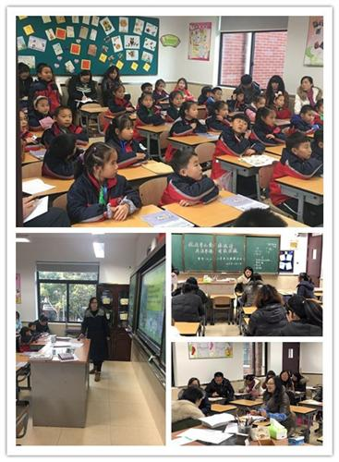

育秀教育集团开展音乐教研展示活动
12月11日，育秀教育集团在育秀实验学校开展音乐教研展示活动。教育集团内音乐教师、学校行政领导参加本次活动。
首先，育秀实验学校音乐老师颜子璐执教《苏格兰音乐漫步》一课，通过对《苏格兰勇士》的欣赏和《友谊地久天长》的唱奏，增进学生对欧洲民间音乐的了解，从而培养学生热爱世界音乐文化的思想感情。随后，颜老师进行了说课，听课成员进行评课活动。大家充分肯定颜老师的快速成长，也提出一些宝贵的建议。自然、流畅、巧妙，教学方法灵活多变，教学材料运用得当，教态自然、亲切，教学基本功好，活动组织得相当有效。课堂氛围活跃，体现了以学生为本的教育理念，为学生提供感受音乐、表现音乐的广阔空间，切实做到“让学生在音乐中感受美、学习美、创造美”，充分发挥学生的主观能动性。并且，就“把握内容重点，关注学生经历”进行激烈的研讨，每位老师联系自己的实际，说出课堂上如何激发学生学习音乐的兴趣，研讨氛围浓厚。最后，育秀实验学校副校长、教导主任方玉莲对本次活动给予充分肯定，对音乐教研组的自身建设提出宝贵建议。
通过本次活动，大家深刻认识到以主题教研为引领，丰富教学内容、拓展音乐教学手段的重要性，充分挖掘激发学生学习兴趣，让学生得到更好地发展，教学上更有特色，彰显个性。同时活动也使音乐教研组走出校园，进一步加强校际间的交流与互动，更好地推动教育集团内音乐学科的教研建设。

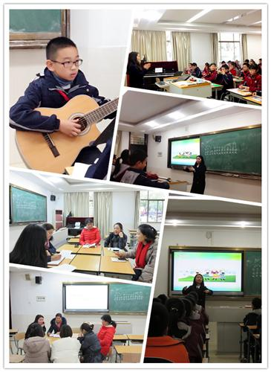

育秀教育集团开展美术教研组展示活动
12月11日下午，育秀实验学校美术教研组开展主题为“线描如何在美术国画教学中的运用”教研组展示活动。教育集团内学校的美术老师、学校行政领导参加本次活动。
首先，育秀实验学校老师张申执教《线描中国画》一课。张老师课前精心准备，课堂中处理独到，课堂艺术精湛，在轻松愉快的氛围中让学生既得到美的享受，又学到知识技能。课后，张申围绕“线描如何在美术国画教学中的运用”主题进行说课；全体教师对课例进行研讨，都认为张老师课堂组织能力丰富，大胆创新而又有效的教学方式给大家留下深刻的印象。最后，老师们结合自己平时的教学展开激烈讨论，活动气氛热烈。
通过本次展示活动，明确了国画教学三个方面的教学目的：1、让学生学习传统审美理念，了解线条表现形式在人物画中的发展；2、学习毛笔的勾勒技法，在写生中学会生动地用线造型；3、通过线描的训练提高对笔墨线性的审美能力，结合西方写实造型规律，逐渐为今后中国人物画创作打下基础。
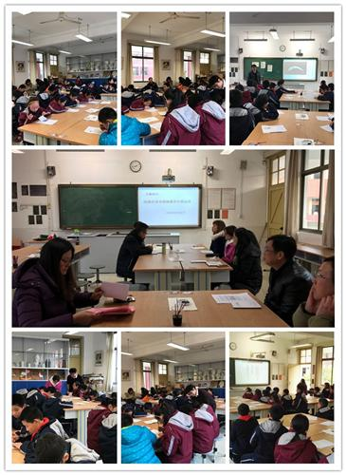

巧设善问 悦动思维
——记奉贤区育秀教育集团中学英语主题教研展示活动

12月25日，奉贤区教育督学朱英等3人、奉贤区育秀教育集团七所学校校长，教导主任及中学英语教师齐聚西渡学校报告厅，观摩了一场主题为“巧设善问，悦动思维”的中学英语主题教研展示活动。活动形式多样，精彩纷呈。
整个教研活动由西渡学校英语组分管领导李秋荣作简短介绍，教研组长刘草主持。本次活动是西渡学校英语教研组围绕学校《基于学生学习核心素养，培育构建学校整体育人模式》的区级支点计划及学校区级重点课题所开展的“聚焦阅读教学，提升学生英语学习核心素养”主题教研活动。本次活动在区教研中心及育秀学校学科专家的指导下，集合其他盟员学校资源，旨在提升集团学校中学英语阅读教学，优化阅读课教学设计，共同提高教育集团学校中学英语教研组的教研力和实践力，提升教育集团的教学品质。
20分钟的微课视频，简短却紧扣主题。西渡学校中学英语优秀青年教师周素妍代表教研组执教了“6BU4 Reading：What will I be like? ”阅读微课。周素妍教态亲切，课程设置井然有序，课堂上学生表现积极，充分体现了本次教研主题“巧设善问，悦动思维”。
观看微课视频后，西渡学校中学英语教研组12位老师齐齐上台，开展了热烈的评课活动。集体的智慧在此刻碰撞出火花，几位老师分别从阅读指导、情境设计、师生互动等方面展开分析和交流。其中犀利的语言，严谨的学术氛围，不断彰显中学英语教研组一丝不苟的研究态度。
集体评课之后，6-9年级备课组展示了每个英语备课组的主题研讨成果。六年级的“以读促说”、七年级的“以读启思”、八年级的“以读提写”、九年级的“以读导法”等根据学生年龄、学习能力、所设计的各具特色的教研主题反映出各备课组扎实有效的常态性教研成果，整个教研组最大限度地优化了英语阅读教学。
经过精彩纷呈的互动和展示，育秀教育集团的领导、专家和一线英语老师都给予教研活动很高的评价。其中，钱桥学校曹益君副校长点赞：西渡学校的支点计划接地气，促进了教学工作；肇文学校英语教师代表说，西渡学校中学英语教研组齐心协力，团队氛围浓厚；育秀学校教研组长陶忠明赞赏微课设计流畅，具有艺术性和导向性。整个活动在育秀教育集团主持人，育秀学校校长张祝文的总结中画上圆满句号。她反复强调西渡学校主要领导工作有创新，项目推进坚持系统性和连贯性，值得集团内各所学校学习与推广。
